▼リリースURL
健康管理に関するアンケート
https://www.e-juken.jp/topic210531.html

中学受験 合格の秘訣は、「健康管理」にあった！！

アクセラレーテッドラーニングジャパン有限会社（本社：東京都千代田区）の運営する中学受験の情報ポータルサイト「かしこい塾の使い方」（https://www.e-juken.jp/）では、本サイトに会員登録するメルマガ会員様のうち、中学受験を目指すお子さんをお持ちの親御さま193名を対象に2021年5月11日(火)～18日(火)にかけて、「健康管理」をテーマにアンケートを実施いたしました。

＜調査結果トピックス＞
- 家族で予防接種を受けることが風邪、インフルエンザ対策として選ばれているご家庭が6割強。
- 朝食毎朝とっているのお子さんが9割強。
- ストレスやプレッシャーによる体調不良の中、「腹痛」と「頭痛」は心配している親御さんが3割弱。

＜アンケート調査概要＞
アンケートテーマ：「健康管理」
調査期間：2021年5月11日(火)～18日(火)
調査方法：インターネット調査
回答者数：かしこい塾の使い方メルマガ会員 193名
（中学受験を目指すお子さんをお持ちの親御さま）
関連URL：https://www.e-juken.jp/topic210531.html
＊＊＊＊＊＊＊＊＊
この度、中学受験の情報ポータルサイト「かしこい塾の使い方」（https://www.e-juken.jp/）では、中学受験を目指すお子さんをお持ちの親御さんに「ストレスやプレッシャーによる体調不良として、あなたが心配なことは何ですか？」など、「健康管理」についてアンケートを実施しました。

風邪、インフルエンザについてどのような対策をとりますか？
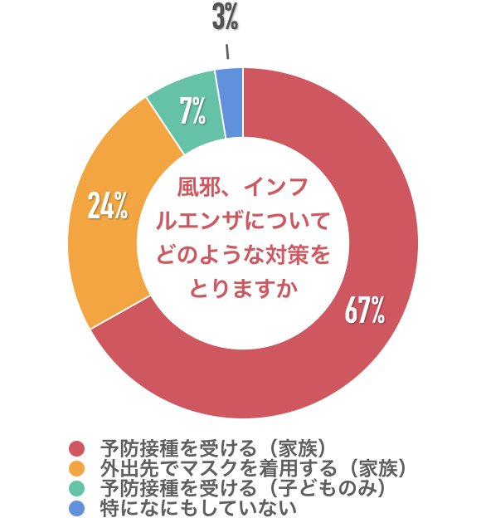
【解説】
ご回答いただいた方のお子さんに風邪、インフルエンザ対策について、「予防接種を受ける（家族）」が67％、「外出先でマスクを着用する（家族）」が24％、「予防接種を受ける（子どものみ）」が4%、「特になにもしていない」が3%でした。
（中学受験情報局 編集部）

お子さんは毎朝きちんと朝食をとっていますか？
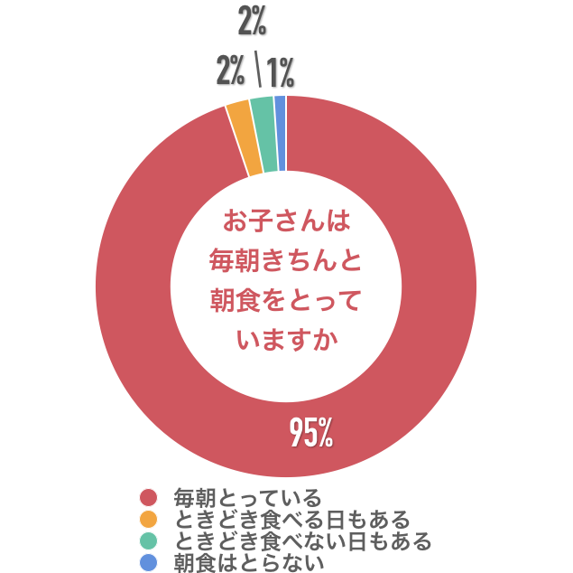
【解説】
「毎朝とっている」が95％、「ときどき食べる日もある」が2％、「ときどき食べない日もある」が2％、「朝食はとらない」が1%という回答でした。

（中学受験情報局 編集部）

ストレスやプレッシャーによる体調不良として、あなたが心配なことは何ですか？

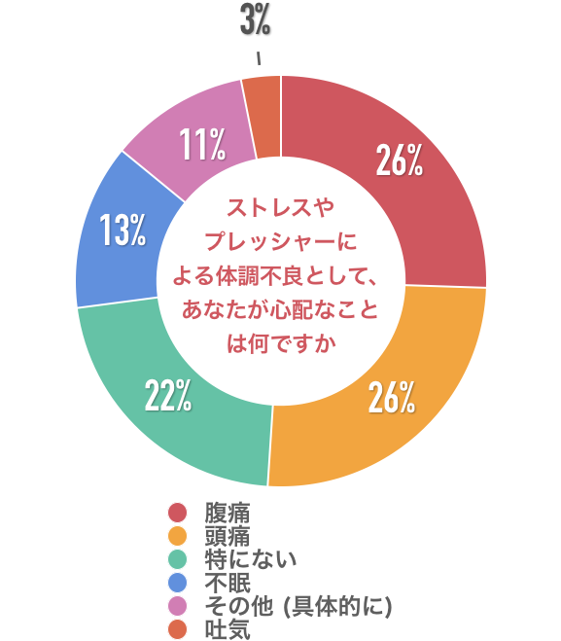
【解説】
「腹痛」が26％、「頭痛」が26％、「特にない」が22％、「不眠」が13%、「その他（具体的に）」が11%、「吐気」が3%という回答でした。
「その他（具体的に）」とお答えした方から、以下のような回答がありました。
- 肌のかゆみ
- 風邪に似た症状等の具現化
- 気性が荒くなる
- 現在、このコロナ禍で、マスクは必須ですし、手洗いうがいも徹底していますが、感染者に接触しないかが心配です。
- 疲れがたまると発熱する。
- じんましん(疲れがたまると出やすい)
- 頭の中がぐちゃぐちゃすると勉強どころでなくなるところ
- やる気がおきなくなること
- メンタル面の不安定
- 特定の症状だけでなく、普段との差をみる。睡眠不足が重なると病気へつながるので、必要に応じて休ませたりする。コロナやインフルエンザに家族全員が罹患しないように努める。
- 疲労感
- チック（鼻をひくひく、喉をならす）
- イライラが増え言葉遣いが悪くなる
- 元気がでない
- 免疫力低下による風邪等の罹患

（中学受験情報局 編集部）

■今回のアンケート項目
Q1: お住まいの地域を教えてください。
Q2: お子さんの性別を教えてください。
Q3: お子さんの学年を教えてください。
Q4: 風邪、インフルエンザについてどのような対策をとりますか？
Q5: １日平均睡眠時間は何時間ですか？
Q6: お子さんの就寝時間を教えてください。
Q7: お子さんの起床時間を教えてください。
Q8: お子さんは毎朝きちんと朝食をとっていますか？
Q9: ストレスやプレッシャーによる体調不良として、あなたが心配なことは何ですか？

■中学受験の情報ポータルサイト「かしこい塾の使い方」
お子さんが中学受験を目指して大手進学塾に通っているものの、なかなか成績が伸びないことに悩む親御さんに向けて、塾の使い方をガイドとして誕生したサイト。中学受験のテクニック、正しい知識、ぐんぐん成績を伸ばすための情報を提供している。
（ＵＲＬ）https://www.e-juken.jp/

アクセラレーテッドラーニングジャパン有限会社では、今後も定期的に中学受験に役立つ最新情報を発信していく予定です。

■お問い合わせ先
アクセラレーテッドラーニングジャパン有限会社 PR事業部 担当：加藤
TEL：03-5510-2530/FAX：03-5510-2533 Mail:kato@superweb.co.jp

